Intito MasterFlow
Fullständigt blueprint för ett MDM-ramverk i Planning Analytics / TM1
Version 1.0 • Blueprintpaket för implementation, drift och governance
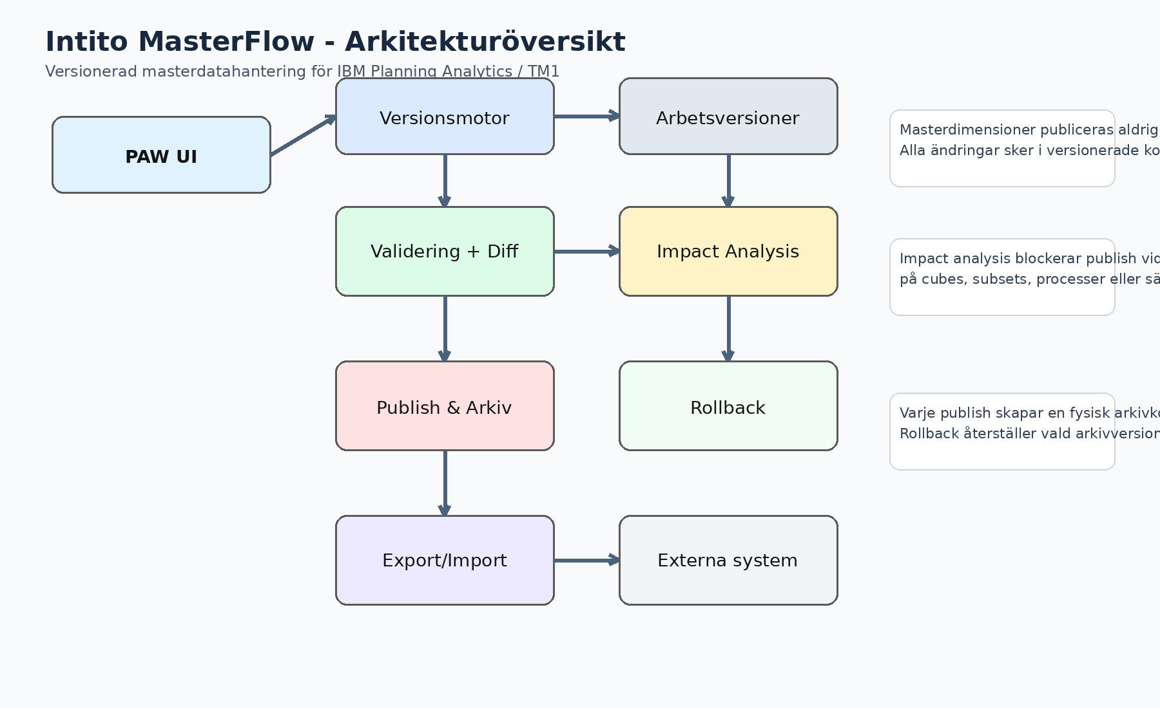
Figur 1. Arkitekturöversikt för Intito MasterFlow.
Kärnförmågor  Versioner, impact analysis, publish, arkiv, rollback | Teknik  PAW, TM1 TI, kontrollcubes, Git-pipeline | Resultat  Kontrollerad masterdataförvaltning med full spårbarhet

1. Målbild och designprinciper
Intito MasterFlow realiserar masterdatahantering i TM1 genom att all förändring sker i separata, versionshanterade kopior av dimensioner. Masterdimensioner uppdateras endast via en kontrollerad publish-process.
Ramverket är generiskt och kan användas för flera dimensioner samtidigt. Det stödjer parallella arbetsversioner, attributhantering, export/import, arkivering av ersatta masterversioner och rollback till tidigare tillgängliga versioner.
Tre grundprinciper styr lösningen: master ändras aldrig direkt, impact analysis krävs före publish och alla förändringar måste vara spårbara i logg och historik.
2. Fullständig datamodell
Datamodellen består av styrdimensioner, kontrollcubes, stagingobjekt och historikobjekt. Tabellen nedan sammanfattar kärnobjekten. Den detaljerade objektspecifikationen finns även som Excel-fil i paketet.
Objekt | Typ | Syfte | Kommentar
IMF.D.Dimension | Dimension | Lista över styrda dimensioner | En post per masterdimension
IMF.D.Version | Dimension | Versions-id | Möjliggör parallella arbetsversioner
IMF.C.Config | Cube | Konfiguration per dimension | Styr publish, impact, export/import och policies
IMF.C.Version | Cube | Metadata per version | Status, skapad av, publish-info, låsning
IMF.C.Diff | Cube | Skillnader mellan master och arbetsversion | Bas för impact analysis
IMF.C.Validation | Cube | Valideringsresultat | Tekniska och affärsmässiga blockerare
IMF.C.Impact | Cube | Påverkansanalys | Cube, subset, process, security, integration
IMF.C.ChangeLog | Cube | Detaljerad ändringslogg | Vem gjorde vad och när
IMF.C.PublishHistory | Cube | Historik över publish och rollback | Arkivnamn och återställningsspår
IMF.C.Stage.ParentChild | Staging | Canonical integrationsformat | Används för import/export

3. Arkitektur och processflöde
Arkitekturen delas i fem lager: PAW-gränssnitt, versionsmotor, validering/diff, impact analysis/publicering samt integration. Arbetsflödet är create version → edit → validate → impact → publish → archive → rollback vid behov.

Figur 2. Från PAW och versionsmotor till publish, arkiv och integration.
4. TI-processbibliotek
Nedan visas rekommenderad kärnuppsättning av processer. Processnamnen är avsedda att användas konsekvent i dokumentation, kod och test.
Kategori | Processer | Syfte
Version | IMF.P.Version.Create; CloneFromMaster; CloneFromVersion; Lock; Unlock | Skapa och hantera parallella arbetsversioner
Copy/Diff | IMF.P.Dimension.CopyAll; IMF.P.Compare.VersionToMaster | Kopiera struktur/attribut och skapa diff
Validering | IMF.P.Validate.Technical; Validate.Business | Tekniska regler och affärsregler före publish
Impact | IMF.P.Impact.RunAll; Impact.Cubes; Views; Subsets; Processes; Security; Integrations | Bedöma påverkan i modellen och nedströms
Publish | IMF.P.Commit.ArchiveMaster; Commit.PublishVersion | Arkivera aktiv master och publicera version
Rollback | IMF.P.Rollback.Validate; Rollback.ToArchive | Återställ vald arkivversion på ett säkert sätt
Integration | IMF.P.Export.*; IMF.P.Import.* | CSV, SQL, JSON och HTTP i parent-child eller leaf-flat

5. Impact analysis-algoritm för TM1
Impact analysis använder diff som primär källa. För varje förändringsversion läses add, delete, move, relation, vikt, attribut och aliasändringar ut ur IMF.C.Diff.
Analysen går därefter igenom sex påverkansområden: cubes, subsets/views, processer, säkerhet, integrationer och affärspåverkan. Resultatet skrivs till IMF.C.Impact med severity-nivåerna Info, Warning, Error och Blocker.
Publish blockeras när BlockerCount > 0. Error får kräva manuell approval beroende på policy i IMF.C.Config.
Steg | Kontroll | Input | Output | Beslut
1 | Läs diff | IMF.C.Diff | Ändringsmängd | Klassificera change type
2 | Cube scan | Masterdimension + cube-metadata | Berörda cubes | Error vid delete som påverkar aktiv logik
3 | Subset/View scan | Public subsets och views | Saknade/flyttade element | Warning eller Error
4 | Process scan | TI-processdefinitioner | Kodberoenden | Error om antaganden bryts
5 | Security scan | Dimension security och grupper | Påverkade securityobjekt | Blocker vid otillåten delete
6 | Integration scan | Exportkontrakt och mappings | Påverkade payloads | Error vid leaf key/path brott
7 | Business summary | Toppnoder, leaf counts, attribut | Sammanfattning för approver | Info/Warning beroende på omfattning
Rekommenderad pseudokod:
1) LoadDiff(versionId)
2) AnalyzeCubeImpact(diff)
3) AnalyzeSubsetImpact(diff)
4) AnalyzeProcessImpact(diff)
5) AnalyzeSecurityImpact(diff)
6) AnalyzeIntegrationImpact(diff)
7) SummarizeBusinessImpact(diff)
8) SaveImpactStatus(versionId)
6. PAW UI-design
PAW-boken ska fungera som styrgränssnitt för hela ramverket och samla versioner, validering, impact, publish, rollback och integration på en plats.
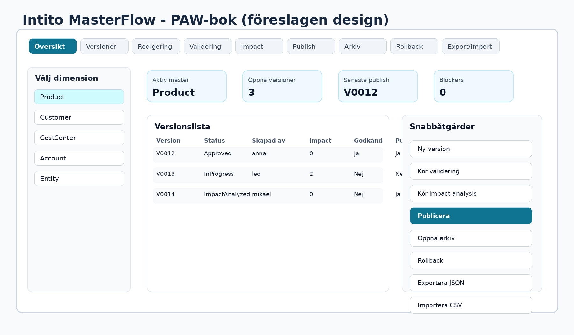
Figur 3. Föreslagen PAW-bok med översikt, versionslista och snabbåtgärder.
Flik | Funktion
Översikt | Aktiv master, öppna versioner, senaste publish och blockerare
Versioner | Skapa/klona/lås versioner, se status och ägare
Redigering | Öppna work-dimension i dimension editor och visa attribut
Validering | Tekniska fel, affärsregler och aliaskrockar
Impact | Cube-, subset-, process-, security- och integrationspåverkan
Publish | Förhandskontroll, arkivnamn och publicering
Arkiv | Historiska masterkopior och publiceringshistorik
Rollback | Analys av arkivversion och återställning
Export/Import | Val av format, shape och target/source

7. Git-baserad deployment pipeline
Blueprinten inkluderar en färdig GitHub Actions-pipeline som kan anpassas till valfritt deploymentsätt mot TM1. Pipelinen delar upp flödet i lint, paketering, deploy till DEV, smoke tests, approval och deploy till PROD.
Alla AI-genererade artefakter och all kod ska versionshanteras i Git. Deployment får endast ske från godkända branches och ska alltid kunna spåras till release-tag och commit.
Steg | Jobb | Mål | Kontroll
1 | lint-docs | Validera markdown och YAML | Inga brutna länkar eller felaktiga filer
2 | package-tm1 | Paketera TM1-objekt | Release-tag matchar version
3 | deploy-dev | Deploy till DEV | Smoke test för Version.Create och Compare
4 | smoke-tests | Röktester i miljön | Publish ska blockeras på fel
5 | approve-prod | Manuell approval | Impact analysis och rollback-plan granskad
6 | deploy-prod | Deploy till PROD | Backup och spårbar release
8. AI-assisterad masterdata governance
AI ska användas som stöd till design, kodgenerering, testfall, mappings och sammanfattningar – inte som automatiskt publiceringsbeslut. Mänsklig approval är obligatorisk före publish till master.
Prompts, designbeslut och AI-genererade artefakter ska sparas i repo. Alla AI-förslag ska vara granskningsbara och kunna härledas till en version, en commit och en release.
Kontrollområde | Policy
Direktskrivning till master | Ej tillåtet. AI får endast påverka arbetsversioner via kod eller förslag.
Approval | All publish till master kräver mänsklig godkänning.
Spårbarhet | Prompts, svar, kodändringar och releaser ska versionshanteras.
Säkerhet | AI får inte kringgå roller, security eller blockerande impact analysis.
Förvaltning | AI-förslag på regler eller mappings ska reviewas innan drift.
9. Rekommenderad implementationsordning
1. Bygg core metadata och versionsregister.
2. Implementera versionering, copy och attributhantering.
3. Implementera diff, teknisk validering och changelog.
4. Implementera impact analysis med blockerande regler.
5. Implementera publish, arkiv och rollback.
6. Implementera export/import och deployment pipeline.
7. Bygg PAW-boken och AI-governance i förvaltningen.
Leverabler i paketet
- Blueprint-dokument i Word-format.
- Objektspecifikation i Excel-format.
- Arkitekturdiagram och PAW-wireframe som PNG.
- Markdown-dokument för blueprint, impact analysis, PAW UI och governance.
- GitHub Actions-pipeline i YAML-format.

